Республиканская акция «Дом без насилия»

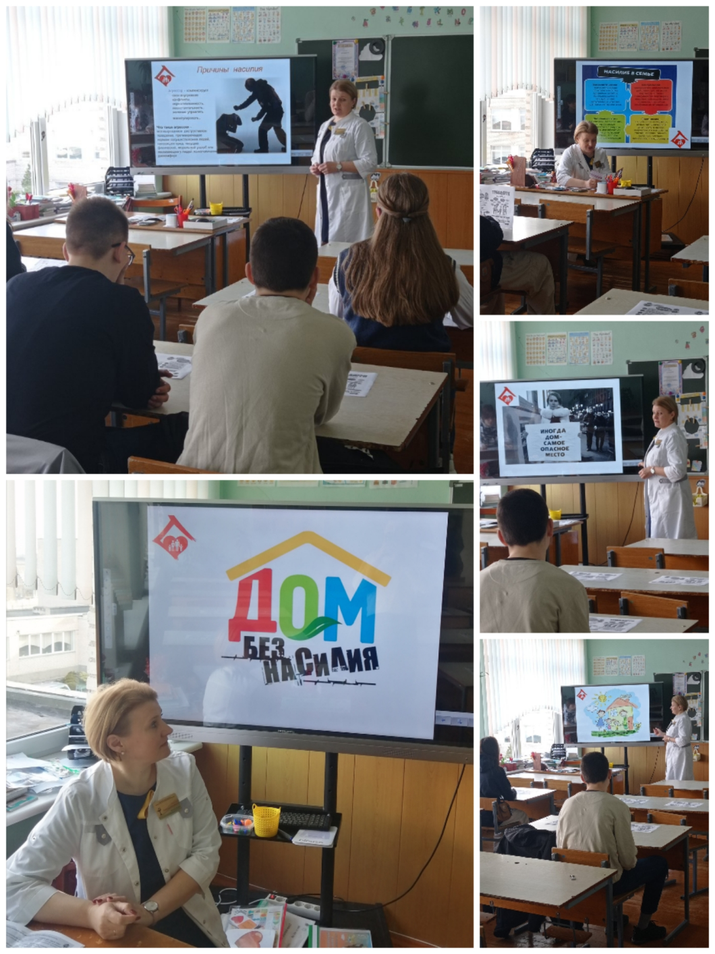
Медицинские работники посетили учреждения образования с профилактическими беседами, лекциями, обучающими уроками по правилам безопасности для учащихся.
Одно из таких мероприятий в рамках презентации при участии валеолога УЗ «Кореличская ЦРБ», председателя районной организации Белорусского Красного Креста Светланы Санцевич прошло в ГУО «СШ№1 г.п. Кореличи» для учащихся 9-11 классов. Ребятам предложены МНИ с телефонами доверия, «горячих телефонных линий» по областям, республиканского уровня и пользования при необходимости. Всего в районе при участии медицинских работников проведено 12 мероприятий.

